Отчет об итогах деятельности ГБУСО ВО «Ковровский комплексный центр социального обслуживания населения» за 2014 год.

ГБУСО ВО «Ковровский комплексный центр социального обслуживания населения» создано 30.12.2013г. в соответствии с постановлением губернатора Владимирской области от 20.05.2013г. № 607 путем слияния двух учреждений ГБУСО ВО «Комплексный центр социального обслуживания населения города Коврова» и ГБУСО ВО «Комплексный центр социального обслуживания населения Ковровского района».
На сегодняшний день предоставление гражданам пожилого возраста и инвалидам социальных услуг осуществляют 10 отделений: четыре отделения социального обслуживания на дому, три отделения специализированного социально-медицинского обслуживания на дому, отделение срочного социального обслуживания, отделение дневного пребывания, социально - реабилитационное отделение.
В ГБУСО ВО «Ковровский комплексный центр социального обслуживания населения» в 2014 году реализовывались следующие задачи по предоставлению социальных услуг гражданам пожилого возраста и инвалидам:
- Осуществление предоставления социальных услуг в соответствии с государственным заданием и нормами федерального и областного законодательства.
- Проведение подготовительной работы по вступлению в действие Федерального закона «Об основах социального обслуживания граждан в Российской Федерации» (от 28.12.2013 № 442-ФЗ).
- Обеспечение заключения «эффективных контрактов» с работниками учреждения в установленные сроки.
- Осуществление реализации Плана мероприятий («дорожной карты») «Повышение эффективности и качества услуг в сфере социального обслуживания населения Владимирской области» (2013-2018 годы).
- Совершенствование форм и методов работы, расширение сферы социальных услуг с использованием программно-целевых методов.
- Оказание социальных услуг с учетом индивидуальной нуждаемости клиента.
- Организация работы по обеспечению безопасной жизнедеятельности пожилых и инвалидов, находящихся на обслуживании.
- Повышение информированности населения по вопросам предоставления социальных услуг.
- Осуществление деятельности по социальной адаптации и интеграции пожилых людей и инвалидов в современное общество, создание условий для самореализации, поддержания физической активности и продления активного долголетия.

Выполнение государственного задания по числу потребителей государственных услуг
отделение социального обслуживания  на дому |  | отделения специализированного социально-медицинского обслуживания на дому |  | отделение срочного социального обслуживания |  | отделение  дневного пребывания |  | социально-реабилитационное отделение
численность обслужен  ных | % вып-ния | численность обслужен  ных | % вып-ния | численность обслужен  ных | % вып-ния | численность обслужен  ных | % вып-ния | численность обслужен  ных | % вып-ния
328 | 100,0 | 152,7 | 101,8 | 17128 | 114,2 | 632 | 81,0 | 6360 | 102,6
Итого: | 100,9 %

По итогам 2014 года государственное задание учреждением выполнено на 100%.
Обслуживание на дому
Востребованным остается предоставление гражданам пожилого возраста и инвалидам социальных услуг на дому, что позволяет продлить пребывание человека в привычной для него домашней среде и сохранить социальный статус.
Отделениями социального и социально-медицинского обслуживания на дому в течение 2014 года обслужены 645 человек, что на 120 человек больше, по сравнению с 2013 годом.
В настоящее время на социальном обслуживании состоят 487 человек, что на 129 чел. больше, чем в конце 2013 года.

В учреждении продолжается работа по предоставлению социальных услуг на дому с учетом индивидуальной нуждаемости.
На условиях конкретной нуждаемости обслуживаются 302 человек - 62% от числа состоящих на обслуживании.
Отделение дневного пребывания
Продолжает свою работу отделение дневного пребывания. В 2014 году отделением было обслужено 632 человека. Отделение оказывает различные виды социальных услуг, но основной услугой является культурный досуг граждан.
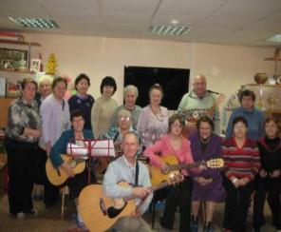
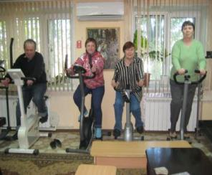

Одним из интереснейших направлений работы отделения является «Университет третьего возраста». В нем функционируют 8 факультетов:
- «Информационные технологии»
- «Рукотворчество»
- «История и краеведение»
- «Активное долголетие»
- «Православие»
- «Музыка вокруг нас»
- «Литературная гостиная»
- «Лечебная физкультура»
Занятия ведут 8 преподавателей. Число слушателей университета в 2014 году возросло на 31 человек по сравнению с 2013 годом. Это положительная тенденция.
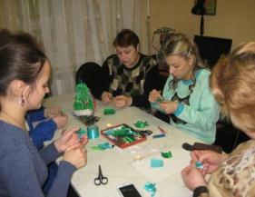
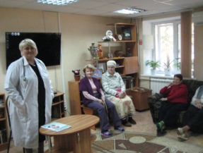

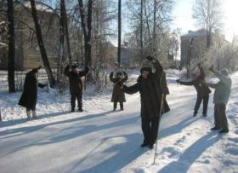
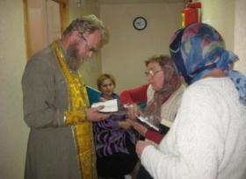

Отделение срочного социального обслуживания
Работа отделения проводилась в различных направлениях, в 2014 году услугами отделения воспользовались 17.128 человек.
В отделение обратилось 5 человек без определенного места жительства, которым была оказана материальная помощь, натуральная помощь в виде одежды и обуви, консультативная помощь и помощь в оформлении документов.

 | Виды оказанной помощи
Численность обратившихся | Материальная помощь |  | Натуральная помощь (одежда, обувь) | Продукты питания | Оформление документов | Оформление медполисов | Консультативная помощь
Чел. | Чел. | Руб. | Чел. | Чел. | Чел. | Чел. | Чел.
5 | 1 | 260 | 1 |  | 5 |  | 5

Лицам БОМЖ оказано содействие в госпитализации в ГБУЗ ВО ЦГБ – 5 чел. Из них оформлены в ГКУСО ВО «Владимирский центр для лиц без определенного места жительства» - 3 чел.
Осуществлялось социальное обслуживание граждан, освободившихся из мест лишения свободы, в 2014 году обратилось за помощью 18 человек, которым была оказана консультативная помощь, натуральная помощь и материальная помощь.

 | Виды оказанной помощи
Численность обратившихся | Материальная помощь |  | Натуральная помощь (одежда, обувь) | Продукты питания | Оформление документов | Оформление медполисов | Консультативная помощь
Чел. | Чел. | Руб. | Чел. | Чел. | Чел. | Чел. | Чел.
18 | 1 | 500 | 18 | - | - | - | 18

Продолжается работа по предоставлению мер социальной поддержки социально не адаптированным, больным туберкулезом в виде обеспечения наборами продуктов и предметов первой необходимости.
В 2014 году данные меры социальной поддержки получили 260 чел. (в 2013 году - 193 чел.)

Украина
В соответствии с письмом ДСЗН-108-08-07 от 19.03.2014г. проводился сбор гуманитарной помощи соотечественникам, проживающим на территории г. Севастополя и Автономной Республики Крым. Ковровчане приносили в центр одежду, бытовую химию и средства личной гигиены.

Кол-во граждан, принесших вещи | Количество сданных предметов
 | одежды | обуви | Детской одежды | Постельного белья, мягкого инвентаря | посуды | Бытовой химии, средств личной гигиены | Продуктов питания | другое
7 | 12 |  |  |  |  | 37

С началом военных действий в ДНР и ЛНР в город Ковров и Ковровский район прибыло более 1.000 человек, были открыты ПВР в гостинице Ковров, пос. Мелехово, д. Ильино и Большие Всегодичи.
В соответствии с письмом ДСЗН-378-12-07 от 17.06.2014г. проводится сбор и выдача гуманитарной помощи гражданам Украины, прибывшим во Владимирскую область.
За 2014 год было заключено 66 договоров пожертвования на сумму 1млн.684тыс. рублей, а в натуральной форме поступило более 8566 предметов (одежда, обувь, постельные принадлежности, посуда, предметы первой необходимости, бытовая химия, средства гигиены, продукты питания).
В летний период 2014 года была оказана гуманитарная помощь из г.Москва.
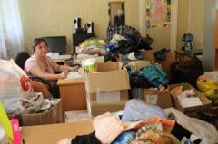
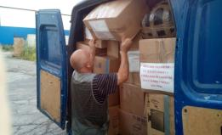

ОАО «КМЗ» оказал помощь в размере 200тыс рублей для граждан Украины.
Оказана помощь 8461 человеку в получении предметов гуманитарной помощи.
Социально-реабилитационное отделение
Услугами социально-реабилитационного отделения в 2014 году воспользовались 6.360 человек. В течение года проводилась работа по социально-средовой реабилитации, а именно разъяснительная работа по получению льгот и компенсаций на жилищно-коммунальные услуги. Отметки о социально-средовой реабилитации в индивидуальной программе реабилитации получили 1.609 человек. Также с целью информирования граждан об их правах и мерах социальной поддержки в отделении были разработаны и выданы памятки различного содержания. Так за 2014 год было выдано 2.756 памяток. В течение года осуществлялась работа по социально-бытовой адаптации, различные средства реабилитации, адаптации и ухода получили 50 человек.
В 2014 году различные виды социальных услуг получили 24.765 человек, что на 11.282 человека больше по сравнению с 2013 годом, при этом на 27% увеличилось количество услуг.

Инновационные формы работы
Помимо вышеперечисленной деятельности отделений проводилась работа по развитию и внедрению инновационных форм.
В 2014 году продолжила работу Мобильная бригада, оказывая социально-бытовые услуги гражданам, проживающих в отдаленных территориях Ковровского района и города Коврова.
Это деревни Иваново, Новинки, Шиловское, Костюнино, село Павловское, п. Красный Маяк, Красный Октябрь, Филино и другие. Каждого из клиентов работники мобильной бригады посещают 2 раза в неделю по графику. В день обслуживается от 8 до 12 клиентов.
Социальными работниками мобильной бригады оказываются различные виды социальных услуг, в том числе доставка воды, продуктов, топка печей.
В течение 2014 года мобильной бригадой было оказано 4981 услуга на дому, обслужено 33 человека, что на 12 человек больше по сравнению с 2013 годом.
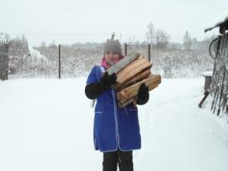
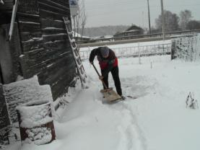

С 01.03.2011 года в учреждении создан пункт проката средств социальной адаптации, реабилитации и ухода.
На начало создания пункта проката в центре имелось 8 единиц технических средств, к концу 2014 года – их численность увеличилась до 57 единиц.
С начала 2014 года его услугами воспользовались 59 человек (в 2013 году – 53 чел., в 2012 году – 31 чел.). Наиболее востребованы инвалидные коляски и ходунки.

В учреждении реализуется постановление Губернатора Владимирской области от 16.08.2012 № 920 «О внедрении во Владимирской области стационарозамещающей технологии «Приемная семья для граждан пожилого возраста и инвалидов». Проводится работа по выявлению и учету лиц, нуждающихся в социальной поддержке и лиц, изъявивших желание организовать приемную семью. Ведется реестр потенциальных подопечных и потенциальных помощников для организации приемной семьи. В центре организовано 4 приемные семьи, проведено обучение лиц, организовавших приемную семью. Также проводится информирование населения о порядке создания приемной семьи через СМИ, РИЦ.

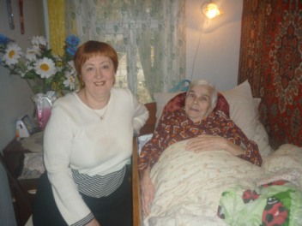

В рамках реализации постановления Губернатора Владимирской области от 12.03.2013г. № 262 о внедрении во Владимирской области технологии «Персональный помощник» для инвалидов с тяжелыми ограничениями функций опорно-двигательного аппарата 5 инвалидов с тяжелыми ограничениями функций опорно-двигательного аппарата, проживающих на территории города Коврова и Ковровского района воспользовались услугами персонального помощника.

Сравнительная таблица
Численность | 2013 год | 2014 год
Персональных помощников | 3 | 4
Инвалидов | 4 | 5
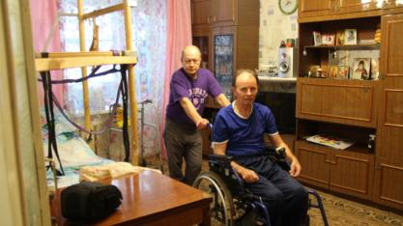

С мая 2013г. в учреждении принимаются заявки на оказание дополнительной услуги, не входящей в перечень гарантированных социальных услуг «Социальное такси».
Услуга оказывается двумя специализированными автотранспортными средствами и заключается в доставке граждан пожилого возраста и инвалидов к социально-значимым объектам города для проведения медико-социальной экспертизы, проведения реабилитационных мероприятий, прохождения диспансеризации, посещения поликлиник, аптек, стационарных учреждений здравоохранения, госпитализации в лечебно-профилактические учреждения, получения технических средств реабилитации, посещения административных учреждений.
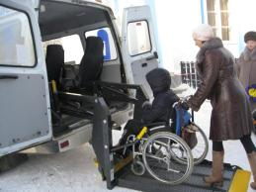
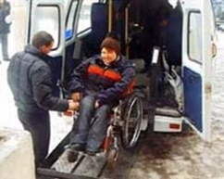

Численность воспользовавшихся услугой социального такси в 2014 году 10 человек.
С целью организации активного отдыха, расширения круга общения, повышения качества жизни и работоспособности граждан пожилого возраста и инвалидов в учреждении в 2014 году в центре продолжалась работа по реализации программы «Социальный туризм». В ней принимают участие клиенты социально-реабилитационного отделения и отделения дневного пребывания граждан пожилого возраста и инвалидов.
Программа «Социальный туризм» включает в себя:
- Познавательный туризм – это знакомство с интересными природными и культурными объектами, получение новой информации о них, посещение исторических мест - памятников истории, архитектуры, мест, связанных с жизнью замечательных людей, музеев, картинных галерей, выставок, театров и др.
- Спортивный туризм – активное участие в спортивных мероприятиях города и области;
- Экологический туризм – это путешествия с целью общения с живой природой, знакомства с местными обычаями и культурой, организация «Экологической тропы здоровья»
- Туризм с целью отдыха и развлечений.
В 2014 году в рамках реализации программы состоялись ежегодная акция «Спасем птиц», посещение памятной стелы «Город воинской славы», экскурсии в г. Суздаль, в г. Владимир, экскурсии по городу Коврову и Ковровскому району.
Особой популярностью пользуется экскурсия на единственную в области страусиную ферму в поселок Новый Ковровского района.

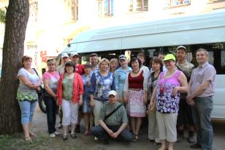
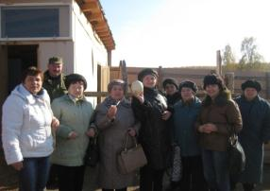

В 2014 году в отделениях обслуживания на дому продолжена работа по организации проведения «Санатория на дому». Санаторный курс лечения составляет 14 календарных дней и проводится 1 раз в год. Курс оздоровления в 2014 году прошли 10 человек из числа обслуживаемых на дому (в 2013 году – 9 чел., в 2012 году – 4 чел.).

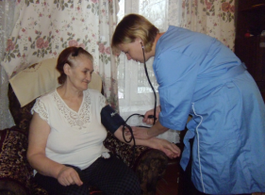
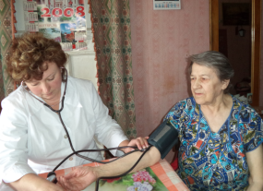

С целью продлить пребывание человека в привычной для него домашней среде, сократить количество случаев направления в стационарные учреждения социального обслуживания, улучшить качество жизни, в центре с 2012 года реализуется технология «Школа реабилитации и ухода».
Занятия планируются совместно с Центром медицинской профилактики г. Коврова и проводятся ежемесячно в период с сентября по май.
В течение 2014 года были проведены занятия на тему:
- ЛФК для лежачих больных. Профилактика остеопороза.
- Диетическое питание в пожилом возрасте.
- Первая медицинская помощь больным и пожилым в домашних условиях. Профилактика заболеваний желудочно-кишечного тракта.
- Снижение смертности в аномальных климатических условиях.
- Профилактика ОКИ (острые кишечные инфекции) в летний период.
- «Методы дезинфекции, новые дезинфицирующие средства».
- «Профилактика гриппа и ОРВИ.
- «Восстановление после инфарктов, инсультов. Профилактика диабетической стопы».
Учащимися школы являются социальные работники, пожилые граждане и инвалиды, находящиеся на обслуживании в центре, родственники тяжелобольных людей.
Среди клиентов и работников учреждения распространяются памятки, информационные листы медицинской направленности.
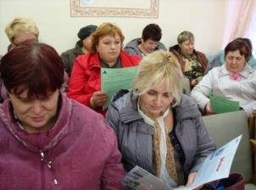

Продолжается общение в режиме реального времени при помощи телемостов. В 2014 году их организовано 38 телемостов (аналогичный период прошлого года – 36), в которых приняли участие 411 человек (в 2013году – 401 чел.) Это работники учреждений, клиенты центра, представители общественных организаций. Проводится общение с гражданами пожилого возраста и маломобильными инвалидами, поздравление с днем рождения, телемосты, посвященные празднованию Нового года и Рождества Христова, 8 Марта, Масленице, Дню Святого Валентина, Пасхе, 9 мая, Дню социального работника, Дню пожилого человека, обмен опытом о работе отделений центра.
Работники учреждения приняли участие в телемосте дружбы с республикой Крым по обмену опытом учреждений социального обслуживания учреждений с проведением мастер-класса по технике казанши.

Проводится работа по обучению граждан пожилого возраста и инвалидов компьютерной грамотности. В текущем году компьютер освоили 175 чел (аналогичный период прошлого года – 169 чел.)
Обучение проводится с участием волонтеров – студентов Ковровской государственной технологической академии и для обучения используется разноуровневая программа обучения компьютерной грамотности граждан пожилого возраста и инвалидов (приказ ДСЗН от 07.08.2013 № 301). По окончанию обучения вручается сертификат.
В плане работы учреждения организовать конкурс среди граждан пожилого возраста по выявлению лучшего пользователя компьютером.

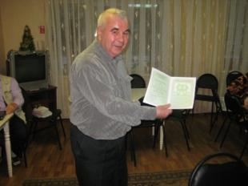
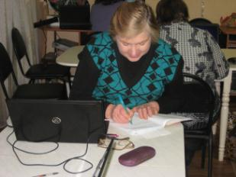

С целью совершенствования деятельности учреждения социального обслуживания, повышения информированности населения продолжается работа ресурсно-информационного центра.
В рамках РИЦ осуществляется проведение информационных встреч с гражданами, выпуск и распространение информационных буклетов, памяток, размещение информации в СМИ, на стендах и сайте учреждения.
В рамках РИЦ в 2014 году услуги получили 5022 чел., что на 2,2 % больше, чем за 2013 год (4912 чел.)
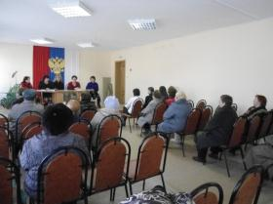
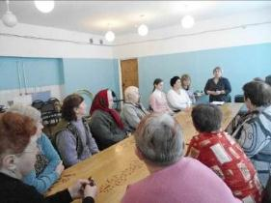

В течение 2014 года организовано 25 социальных рейса. В текущем году в ходе их проведения 478 человек получили социальные услуги (в 2013 г. – 463 чел.).

В учреждении проведена работа по созданию службы социального сопровождения участковыми социальными работниками семей, имеющих детей-инвалидов и детей с ограниченными возможностями здоровья (приказ ДСЗН от 16.04.2014 № 160). На сопровождение приняты 13 семей (аналогичный период прошлого года – 9 семей, в 2012 году – 6 семей).
Наиболее востребованные услуги:
- обеспечение ухода по состоянию здоровья;
- содействие в оплате жилья и коммунальных услуг
- содействие в организации предоставления услуг предприятиями торговли, коммунально - бытового обслуживания, связи и др.
- содействие в проведении реабилитационных мероприятий медицинского и социального характера
- содействие в получении образования
Реализация пилотного проекта позволила значительно расширить перечень предоставляемых услуг семьям, воспитывающим детей с инвалидностью. Для перевозки детей-инвалидов в рамках реализации инновационной формы работы по социальному сопровождению используются специализированные автотранспортные средства учреждения.

Клубы общения
В 2014 году в центре функционирует 12 мини-клубов общения.
Увеличилась численность участников клубов в текущем году до 563 человек (в 2013 году – 558 чел., в 2012 году – 475 чел.).

В отделениях на дому функционирует мини-клуб «хорошее настроение».
Работа клуба направлена на оказание помощи пожилым людям и инвалидам, частично утратившим способность к самообслуживанию, в преодолении одиночества, замкнутого образа жизни, поддержании их общего физического и психологического состояния, создания положительной эмоциональной атмосферы праздника.
В рамках работы клуба были проведены мероприятия, посвященные празднованию 8 Марта, Дню Победы в Великой Отечественной Войне, Международному Дню инвалида, беседа на тему «Русское православие».
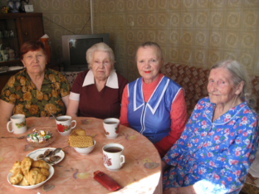

В социально-реабилитационном отделении организована работа клубов:
- «Ищу работу» по трудовой реабилитации молодых инвалидов
- семейный клуб «Солнышко», для семей находящихся в трудной жизненной ситуации
- клуб общения «Родник» для молодых людей с инвалидностью
- оздоровительный клуб «Тонус»
В отделении дневного пребывания для граждан пожилого возраста и инвалидов один раз в месяц проводятся заседания клубов «По волнам моей памяти», «Музыкальный вечерок».
В клубе «От всей души» отделения срочного социального обслуживания в течение 2014 года были поздравлены с юбилейными и праздничными датами 81 человек.
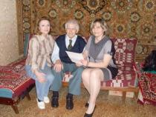
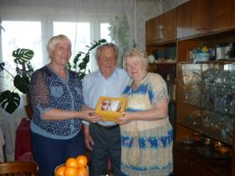

С 2008 года работает клуб социальных работников «Мы вместе!». Численность участников клуба – 136 человек. Члены клуба посещают выставки, музеи города, выезжают на экскурсии. В течение 2014 года были проведены
- Паломническая поездка г. Москва к Дарам волхвов;
- Экскурсионная поездка в г. Вологда «Там, где резной палисад»;
- Паломническая поездка в г. Муром, приуроченная ко Дню семьи, любви и верности;
- Организация выставки поделок из природного материала «Удивительное рядом»;
- Поездка в г. Москва в Римско-католический собор на вечер органной музыки в рамках II Международного фестиваля «Музыка света»;
- Занятие по бисероплетению «Цветы радости»;
- Мастер-класс «Ленточная гармония» по обучению вышивки атласными лентами.
- Мероприятие, посвященное Дню матери «Нет милее мамы на свете».

Продолжается работа волонтерского движения «Дорогой добрых дел» из числа молодых людей с инвалидностью. Ребята посещают маломобильных инвалидов, оказывая им посильную помощь, поздравляют с праздничными датами, вручая подарки, приготовленные своими руками, помогают в освоении компьютера и проведении телемостов, сопровождают их на мероприятия, а также поздравляют с Днем Победы и другими знаменательными датами ветеранов Великой Отечественной войны.
Программы с клиентами
В 2014 году в рамках реализации программы «Безопасность», проводятся мероприятия по информированию и обучению клиентов и сотрудников центра основам безопасности жизнедеятельности. В рамках программы проведены занятия на тему: «Осторожно, мошенники», «Меры пожарной безопасности в быту», «При наступлении засухи», «Действия при бытовых отравлениях», «Правила и порядок поведения при угрозе и осуществлении террористического акта», «Как действовать во время гололедицы».
Изготовлены и распространены памятки «День солидарности в борьбе с терроризмом», «Остерегайтесь мошенников», «Меры пожарной безопасности в зимний период» и др.
В соответствии с утвержденным графиком проведения совместных рейдов и профилактических мероприятий в течение 2014 года проводился обход и инструктаж лиц, состоящих на обслуживании в отделениях социального обслуживания на дому по соблюдению мер пожарной безопасности сотрудниками ОНД по г. Коврову и Ковровскому району и работников учреждения.

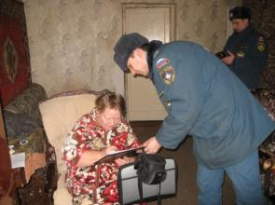
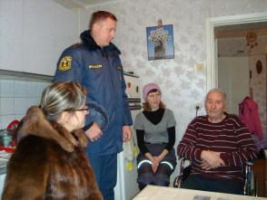

В рамках реализации мероприятий областной программы «Забота-2014» помощь оказана 610 чел. из числа одиноких, малообеспеченных граждан города (в 2013 году – 265 чел.). За счет спонсорских средств, помощи предприятий и организаций оказывается содействие в ремонте, обеспечении топливом, обработке земельных участков, доставке лекарств.

Акции
В 2014 году оказание услуг гражданам пожилого возраста и инвалидам также осуществлялось с привлечением волонтеров.
В ходе добровольческой акции «Свет в окне» оказана помощь 105 пожилым гражданам в уборке жилых помещений, благоустройстве приусадебных участков, территорий и частных захоронений с привлечением волонтеров (25 человек).

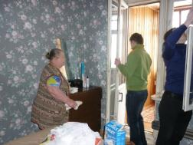
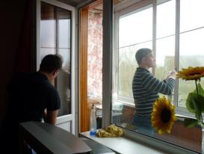

Акция проходила на территории Ковровского района. Учащиеся Крутовской и Мелеховской школ кололи и укладывали дрова, ремонтировали сарай, перекапывали огород ветеранам в д. Мартемьяново, д. Бараново, п. Мелехово.
Школьники Ковровского района провели субботники у обелисков, а также помогли разнести открытки и поздравить с праздником Победы участников, инвалидов, узников фашистских концлагерей, жителей блокадного Ленинграда, вдов, тружеников тыла.

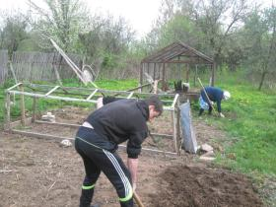
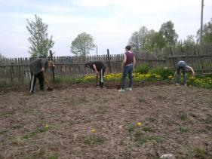

В рамках проведения мероприятий «Весенняя Неделя Добра – 2014»:
- проведено обследование материально-бытового положения 7 граждан, находящихся в трудной жизненной ситуации;
- прошла Акция «Дорогами добра», в ходе которой оказана адресная социальная помощь семьям и отдельным гражданам, находящимся в трудной жизненной ситуации;
- средствами адаптации, реабилитации и ухода (через пункт проката) обеспечены 2 человека;
- специалисты отделения срочного социального обслуживания принимали участие в социальных рейсах в отдаленные микрорайоны города Коврова и Ковровского района совместно с УПФ г.Коврова и ГКУСО ВО «Социально-реабилитационный центр для несовершеннолетних»;
- проведена Акция «Помоги ближнему» по сбору одежды, обуви, средств ухода и гигиены, кухонной утвари, канцелярских товаров и т.п. для семей и отдельных граждан, оказавшихся в трудной жизненной ситуации.
Гражданами г.Коврова и Ковровского района, а также индивидуальными предпринимателями оказана благотворительная помощь в виде одежды и обуви более чем на 75.500 рублей;
- школьниками с. Крутово проведена уборка территории обелиска павшим воинам.

Государственные программы
В 2014 году реализовывались государственные программы Владимирской области:
-«Старшее поколение», на реализацию которого были выделены денежные средства в размере 2млн.275.500рублей, за счет этих средств путем электронного аукциона были проведены ремонтные работы помещений по адресу Октябрьская, 9 и осуществлено устройство системы охранно-пожарной сигнализации на объекте;
-«Доступная среда», на реализацию которого были выделены денежные средства в размере 2 млн. рублей для проведения работ по оснащению элементами доступности объекта по адресу: г.Ковров. ул.Октябрьская 9.
Также в рамках реализации программы «Доступная среда» проведена работа по передаче ноутбуков и средств связи многодетным и малообеспеченным семьям, имеющих детей-инвалидов в возрасте от 6,5 до 18 лет, обучающимся дистанционно. Из областного бюджета на указанные цели было выделено 525 тыс.435 рублей.
Заключены договора по передаче ноутбуков с 23 семьями.
В 2014 году в рамках реализации государственной программы Российской Федерации «Доступная среда» в центре продолжается работа по заполнению информационной системы «Интерактивная карта доступности объектов» сведениями о доступности для инвалидов и маломобильных групп населения приоритетных объектов социальной инфраструктуры г. Коврова.
Работники учреждения принимают участие в работе рабочей группы администрации г. Коврова по оценке соответствия в предоставляемых учреждениями города паспортах доступности данных требованиям Постановления Губернатора от 07.02.2011 № 74 о доступности зданий и сооружений для инвалидов и других групп населения.
Также в рамках данной программы учреждением приобретено специализированное транспортное средство для перевозки инвалидов с электрогидроподъемником на сумму 840 тыс.607 рублей. Все средства, выделенные из областного бюджета.

Мероприятия
В течение 2014 года были проведены мероприятия, посвященные Всемирному дню социальной работы, празднованию Международного дня 8 марта, 69-ой годовщине Победы в ВОв, Дню семьи, любви и верности, Дню пожилого человека, Дню матери, декаде инвалидов, встрече Нового года.

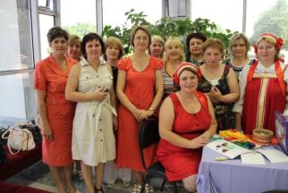

В течение 2014 года работники и клиенты учреждение принимали участие в городских и областных выставках и конкурсах:
- в III открытом Городском фестивале – конкурсе православной культуры «Свет Христова Воскресенья» и награждены дипломом и призом.
- в конкурсе поделок, посвященных дню Светлой пасхи в ДСЗН.
- в выставке и проведение мастер-класса по изготовлению изделия в технике «Казанши» в Областном драматическом театре посвященной Дню социального работника.
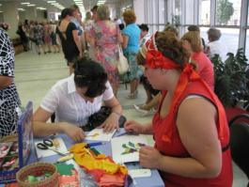
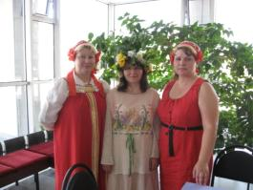

- в выставке декоративно-прикладного творчества, посвященной Дню пожилого человека, в Областном доме дружбы.
- в выставке декоративно-прикладного творчества, посвященной Международному дню инвалида, в Областном доме дружбы.
- в выставке в ДСЗН посвященной празднованию 70-летия Владимирской области.
- в 11 открытом областном фестивале – конкурсе народного творчества «Родники России» и награждены дипломом в номинации декоративно-прикладное творчество.
- в выставке декоративно-прикладного творчества 2-го открытого фестиваля художественного творчества для людей с ограниченными возможностями «Солнце светит всем»
- в фестивале художественного творчества для людей с ограниченными возможностями «Вместе мы можем все» в г. Вязники
- Работники учреждения приняли участие в проходившем во Владимире 25 - 27 сентября добровольческого форума Центрального федерального округа «ДоброСаммит» с представлением системы мероприятий для молодых людей с инвалидностью и проведение мастер-класса по изготовлению украшений в технике казанши.
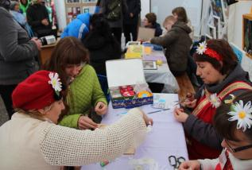
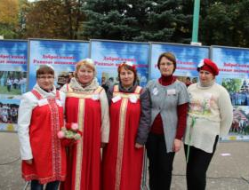

- 4 съезд социальных работников и социальных педагогов.
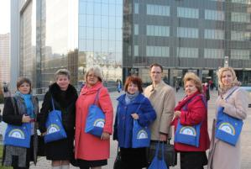
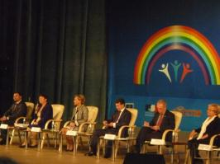

Мониторинг социально-экономического положения
В 2014 году в ходе проведения мониторинга социально-экономического положения охвачено 10.652 человек - это инвалиды, участники ВОВ – 244 человека, члены семей погибших (умерших) ветеранов войны – 281 чел., труженики тыла – 838 чел., ветераны труда – 2101 чел., пенсионеры – 7188 чел.
В ходе проведения мониторинга в 2014 году помощь оказана 10.460 чел., что на 3969 человек больше по сравнению с 2013 годом.

Мониторинг качества и доступности государственных услуг с участием пользователей услуг
Мониторинг качества и доступности услуг в сфере социального обслуживания проведен в отделениях социального и специализированного социально - медицинского обслуживания на дому с участием клиентов отделений.
В опросе приняли участие 102 человека (20,6 % от общего числа обслуживаемых на дому).
Общие итоги мониторинга 2014 года таковы:
- Основной причиной обращения в службу социального обслуживания является невозможность самих клиентов выполнять ряд домашних дел. Среди обслуживаемых на дому в отделениях социального и специализированного социально-медицинского обслуживания большинство граждан пожилого возраста с ограниченными возможностями и они не могут самостоятельно в силу возраста и состояния здоровья справиться с бытом.
- Увеличилась информированность граждан по всем сферам социальных услуг. На протяжении трех лет основным источником получения информации о социальных услугах являются работники учреждения социального обслуживания. Выросла информированность граждан благодаря через распространение информации относительно условий, объемов, требований к качеству предоставляемых социальных услуг через распространение памяток и буклетов об услугах центра, с использованием сети интернет.
- По результатам мониторинга заметно улучшилось качество предоставления социальных услуг, большинство опрошенных отмечают доступность в их получении.
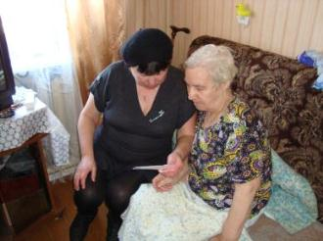

Кадры
Все вышеперечисленное осуществлялось благодаря наличию грамотных квалифицированных кадров.
Качественное обслуживание и результаты во многом зависят от работника, его профессиональной подготовки, чувства ответственности, а главное максимальной чуткости и внимания к клиентам.
Согласно штатному расписанию на 01 января 2015 года в учреждении:
Всего работает:
- - штатных работников - 133 человека
- - на условиях совместительства - 23 человека
В учреждении проводится обучение работников по наставничеству (в соответствии с приказом ДСЗН от 17.04.2014 № 164). Цель наставничества и адаптации - оказание помощи работникам, впервые или вновь принятым на работу, в их профессиональном становлении, в приобретении ими необходимых профессиональных навыков и опыта работы. Наставником может быть назначен человек из числа лиц, имеющих опыт работы на занимаемой должности не менее 2-х лет, обладающих высокими профессиональными качествами и навыками, имеющих склонность к воспитательной работе, пользующихся авторитетом в коллективе.
Утвержден и используется в работе кодекс этики и служебного поведения работников ГБУСО ВО «Ковровский комплексный центр социального обслуживания населения».
В учреждении решаются задачи по повышению навыков профессиональной деятельности социальных работников: проводятся учебы, семинары, курсы повышения квалификации, конкурсы.
По плану проводится обучение в «Школе социального работника». В течение года были проведены семинары с работниками учреждения, на которых обсуждались вопросы, связанные с переходом на работу по эффективному контракту, кодексу этики социальных работников, знакомство и разъяснение нового закона «Об основах социального обслуживания граждан в Российской Федерации».
Организована работа методического совета, по актуальным вопросам социального обслуживания.
В течение 2014 года проведена аттестация работников учреждения на предмет соответствия занимаемой должности с последующим переводом на «эффективный контракт» в следующие сроки:
- с 14.04.2014г. по 21.04.2014 г. – социальные работники (81 человек);
-с 23.06.2014 г. по 24.06.2014г. – административно-управленческий персонал, заведующие отделениями и специалисты по социальной работе (23 человека);
-29.09.2014 г. – по всем другим категориям должностей специалистов (5 человек).
Разработаны и утверждены критерии эффективности деятельности работников по категориям персонала.
В связи с повышением требований к уровню квалификации работников ГБУСО ВО «Ковровский комплексный центр социального обслуживания населения» и с целью обновления теоретических и практических знаний работников и необходимостью освоения современных методов работы в 2014 году прошли:
-повышение квалификации
- На базе государственного бюджетного образовательногоучреждения среднего профессионального образования Владимирской области «Ковровский медицинский колледж» по программе усовершенствования «Сестринское делов терапии. Общее усовершенствование», специальность: «Сестринское дело», в период с 06.11.2014г. по 08.12.2014г. в количестве -3 человека (медицинские сёстры)
- На базе Федерального государственного бюджетного образовательного учреждениявысшего профессионального образования «Ковровская государственная технологическая академия имени В.А. Дегтярева» по программе «Психосоциальная работа с населением» с использованием дистанционных технологий в период с 17.09.2014г. по 24.09.2014г. в количестве 13 человек (заведующие отделением, социальные работники, специалисты по социальной работе)
- Некоммерческое партнёрство Владимирский территориальный институт профессиональных бухгалтеров – 1 человек (главный бухгалтер)
- обучение и проверка знаний:
- По охране труда в негосударственном образовательном учреждении дополнительного профессионального образования (повышения квалификации) специалистов «Центр охраны труда», в период с 16.09.2014г. по 20.09.2014г.в количестве 9 человек (заведующие отделением, Аппарат центра)
- Обучение ГБОУ ДО ВО « Учебно-методический центр по ГОиЧС Владимирской области с 27.10.2014 по 31.10.2014г. –1 чел (директор),с 12 .05.2014г. по 16.05.2014г. - 1 чел (заведующий отделением)
- Москва, ФГБУ «Научно-исследовательский институт труда и социального страхования Минтруда России» - 11.04.2014г. – 1 человек (специалист по кадрам)

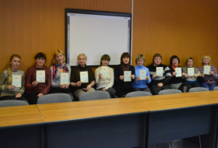
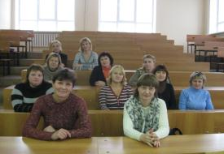

НАГРАЖДЕНИЕ
Почётная грамота Министерства труда и социальной защиты Российской Федерации
-Безлихотнова Ираида Акиндиновна, специалист по социальной работе отделения срочного социального обслуживания

Почётная грамота департамента социальной защиты населения администрации Владимирской области
-Бледнова Марина Львовна, заместитель директора
-Лаврова Любовь Ивановна, социальный работник отделения специализированного социально-медицинского обслуживания на дому граждан пожилого возраста и инвалидов №2

Почётная грамота администрации города Коврова
-Нагорнова Любовь Евгеньевна, социальный работник отделения специализированного социально-медицинского обслуживания на дому граждан пожилого возраста и инвалидов №3
-Кочкурова Татьяна Викторовна, специалиста по социальной работе социально-реабилитационного отделения
-Дудкина Елена Геннадьевна, специалист по социальной работе отделения срочного социального обслуживания
-Лифанова Евгения Андреевна, социальный работник отделения социального обслуживания на дому граждан пожилого возраста и инвалидов №1
-Моличева Любовь Михайловна, социальный работник отделения социального обслуживания на дому граждан пожилого возраста и инвалидов №4

Благодарственное письмо администрации города Коврова
-Коковкина Анастасия Романовна, главный бухгалтер

Почётная грамота Государственного казённого учреждения Владимирской области «Отдел социальной защиты населения по городу Коврову и Ковровскому району»
-Щелкова Людмила Вячеславовна, медицинская сестра специализированного социально-медицинского обслуживания на дому граждан пожилого возраста и инвалидов №3
-Першутова Ольга Валерьевна, медицинская сестра специализированного социально-медицинского обслуживания на дому граждан пожилого возраста и инвалидов №2

-Почётная грамота ГБУСО «Ковровский комплексный центр социального обслуживания населения»
-Ошарина Татьяна Борисовна, заведующий социально-реабилитационным отделением
-Сухопара Надежда Николаевна, социальный работник отделения социального обслуживания на дому граждан пожилого возраста и инвалидов №4
-Егорова Елена Юрьевна, социальный работник специализированного социально-медицинского обслуживания на дому граждан пожилого возраста и инвалидов №3
-Смутко Ольга Викторовна, социальный работник отделения социального обслуживания на дому граждан пожилого возраста и инвалидов №2
-Евсеев Алексей Владимирович, социальный работник отделения социального обслуживания на дому граждан пожилого возраста и инвалидов №3
-Филатова Ольга Григорьевна, социальный работник отделения социального обслуживания на дому граждан пожилого возраста и инвалидов №3
-Черкасова Юлия Викторовна, социальный работник отделения социального обслуживания на дому граждан пожилого возраста и инвалидов №3
-Ребровская Ольга Владимировна, специалист по социальной работе отделения срочного социального обслуживания

-Благодарственное письмо ГБУСО «Ковровский комплексный центр социального обслуживания населения»
-Головлёв Александр Николаевич, социальный работник отделения социального обслуживания на дому граждан пожилого возраста и инвалидов №3
-Игнатова Ирина Витальевна, специалист по социальной работе срочного социального обслуживания
-Сорокин Михаил Валентинович, социальный работник отделения социального обслуживания на дому граждан пожилого возраста и инвалидов №3
-Гальцова Анна Сергеевна, социальный работник отделения социального обслуживания на дому граждан пожилого возраста и инвалидов №2
-Зрелова Елена Владиславовна, социальный работник отделения социального обслуживания на дому граждан пожилого возраста и инвалидов №2
-Логинова Елена Владимировна, социальный работник отделения социального обслуживания на дому граждан пожилого возраста и инвалидов №2
-Савина Мария Николаевна, специалист по социальной работе социально-реабилитационного отделения
-Смирнова Нина Ивановна, социальный работник специализированного социально-медицинского обслуживания на дому граждан пожилого возраста и инвалидов №1
-Сурмина Оксана Александровна, социальный работник отделения социального обслуживания на дому граждан пожилого возраста и инвалидов №2
-Тазин Александр Матвеевич, водитель автомобиля
-Фокина Ирина Александровна, медицинская сестра специализированного социально-медицинского обслуживания на дому граждан пожилого возраста и инвалидов №1
В декабре 2014 года в ДК «Современник» в ежегодной церемонии «Человек года» диплом «Золотое сердце» получила социальный работник отделения специализированного социально-медицинского обслуживания на дому граждан пожилого возраста и инвалидов № 1 Сорванова Людмила Борисовна.

Кадровая работа в ГБУСО ВО «Ковровский комплексный центр социального обслуживания населения» ведётся в соответствии с Трудовым кодексом РФ и иными нормативными правовыми актами, содержащими нормы трудового права и социального права (социальной защиты); основами делопроизводства, законодательными и нормативными правовыми актами, методическими материалами по кадровому делопроизводству, правила ведения и хранения документации, связанной с кадрами и их движением, основными положениями Государственной системы документационного обеспечения, локальными актами учреждения: Уставом учреждения, правилами внутреннего трудового распорядка; положением о персональных данных; приказами (распоряжениями) директора учреждения.
Основными функциями кадровой работы являются:
-обеспечение укомплектования учреждения работниками требуемых специальностей, профессий, и квалификации.
-ведение кадрового учета и кадрового делопроизводства в учреждении.
- оценка персонала учреждения, обучение и повышение квалификации кадров, разработка и проведении мотивационных мероприятий.
Для выполнения функции по обеспечению укомплектования работниками ГБУСО ВО «Ковровский комплексный центр социального обслуживания населения», необходимых специальностей, профессий и квалификации, осуществляется поиск и подбор персонала путем составления и размещения в Центр занятости, в СМИ и Интернете объявлений о вакансиях; проведения отбора резюме кандидатов, размещенных в Интернете; проведения собеседования с кандидатами с целью оценки их деловых качеств.
Для выполнения функции ведения кадрового учета и кадрового делопроизводства в учреждении:
-ведется учет личного состава учреждения в соответствии с унифицированными формами первичной учетной документации;
-оформляется прием, перевод, увольнение работников, направление в служебные командировки, предоставление отпусков, осуществляется поощрение и награждение работников за особые заслуги;
-формируются и ведутся личные дела работников, вносятся в них изменения, связанные с трудовой деятельностью;
- заполняются, учитываются и хранятся трудовые книжки;
-ведётся учет предоставления отпусков работникам, осуществляется контроль за составлением и соблюдением графиков очередных отпусков;
-вносится информация о количественном, качественном составе работников и их движении в банк данных о персонале предприятия, осуществляется его своевременное обновление и пополнение;
-выдаются справки о настоящей и прошлой трудовой деятельности работников;
-подготавливаются документы по истечении установленных сроков текущего хранения к сдаче на хранение в архив;
- ведется учет, проверяется правильность оформления лицевой стороны листков временной нетрудоспособности и проводится заполнение оборотной стороны в части внесения сведений о страховом страже для определения размера пособия по временной нетрудоспособности;
- оформляются страховые свидетельства государственного пенсионного страхования;
- контролируется своевременное составление табелей рабочего времени;
- составляется установленная отчетность;
- обеспечивается хранение кадровой документации (трудовые договора, приказы по личному составу и их основания, журналы учета и т.д.);
-подготавливаются документы по истечении установленных сроков текущего хранения и сдаче их на хранение в архив;
- осуществляется документационное оформление аттестации работников учреждения и их обучения.
Для выполнения функции оценки персонала, организации обучения и повышения квалификации кадров, разработки и проведении мотивационных мероприятий:
-участвует в подготовке предложений по развитию персонала, планированию деловой карьеры, обучению и повышению квалификации кадров, а также в оценке эффективности обучения;
-принимает участие в организации работы, методическом и информационном обеспечении квалификационных, аттестационных, конкурсных комиссий, оформлении их решений;
-анализирует состояние трудовой дисциплины и выполнение работниками предприятия правил внутреннего трудового распорядка;
-участвует в разработке мероприятий по снижению текучести и улучшению трудовой дисциплины.

Задачи на 2015 год:
- организация и ведение работы в соответствии с вступившим в силу с 01.01.2015г. Федеральным законом от 28.12.2013г. № 442-ФЗ «Об основах социального обслуживания граждан в Российской Федерации» и другими сопутствующими нормативно-правовыми актами;
- внедрение инновационных форм работы в соответствии с планами работы учреждения.
-предоставление качественных услуг.

